天宁区教科研课题

申 报 评 审 书

课 题 类 别 一般课题

课 题 名 称“双新”背景下小学生数学量感培养的教学实践研究

课题负责人 郑 梅 周 丽

所 在 单 位 常州市局前街小学

填 表 日 期 2026-01-09

天宁区教师发展中心制

填 表 说 明

1．请用计算机如实准确填写各项内容，除可以附页的内容外，请勿随意更改表格形式，尤其注意表格实际打印时不可破页。
2．本表纸质稿报送一式2份。
3．本表须经课题负责人所在单位领导审核，签署明确意见，承担信誉保证和管理职责并加盖公章后方可上报。
4．天宁区教育科学研究课题管理联系方式：
办公地址：常州市翠虹路1号 邮政编码：213026
联系电话：86605516 电子邮件：tjujys@163.com
网址：http://www.tn.czedu.cn （天宁教育公共服务平台）
5．数据表各项均不得缺填，以下为注意事项：
（1）课题名称 应准确、简明反映研究内容，一般不超过20个汉字（包括标点符号）。
（2）课题负责人 即主持人，系指真正承担课题研究和负责课题组织、指导的研究者1-2人。不能承担实质性研究工作和主持相同时段研究课题的，不得申请。
（3）拟结题时间 区级课题研究周期一般为两年。
（4）研究专长 例如：教育管理、小学语文教学……限填1项。
（5）在课题组中的分工情况 例如：**子课题组组长、组员……
（6）课题完成情况 例如：主持并已结题、主持但未结题、参与研究。
一、课题研究人员基本情况
课题主持人基本情况(不超过2人)
姓 名(1) | 郑梅 | 性 别 | 女 | 民 族 |  | 汉 |  | 出生  年月 | 1991年1月
行政职务 | 备课组长 | 专业技  术职称 | 中小学一级教师 |  |  | 研究专长 |  |  | 实践和理论研究
最后学历 | 大学本科 | 最后学位 | 学士学位
工作单位 | 常州市局前街小学 |  | 手机（必填） |  |  | 15806143022
工作单位 |  |  | E-mail（必填） |  |  | 609464651@qq.com
姓 名  (2) | 周丽 | 性 别 | 女 |  | 民 族 | 汉 |  | 出生  年月 |  | 1994年02月
行政职务 | 无 | 专业技  术职称 | 中小学一级教师 |  |  | 研究专长 |  |  |  | 问卷调研和定量分析
最后学历 | 硕士研究生 | 最后学位 | 硕士学位
工作单位 | 常州市局前街小学 |  | 手机（必填） |  |  | 15295769503
工作单位 |  |  | E-mail（必填） |  |  | 812160532@qq.com
课题组成员基本情况（限填10人，不含主持人）
姓 名 | 工 作 单 位 | 专业技术职称 |  | 研究专长 |  |  | 在课题组中的分工
沈虹 | 常州市局前街小学 | 中小学一级教师 |  | 实践研究 |  |  | 全面指导实践研究、成果提炼，参与各项研究成果的撰写
陈婧诚 | 常州市局前街小学 | 中小学一级教师 |  | 理论研究 |  |  | 文献研究与行动研究，课题组日常活动记录
单信 | 常州市局前街小学 | 中小学一级教师 |  | 实践研究 |  |  | 问卷收集和汇总，理论引领，指导实践研究
黎媛君 | 常州市局前街小学 | 中小学一级教师 |  | 理论研究 |  |  | 定量分析和行动研究
顾莲 | 常州市局前街小学 | 中小学二级教师 |  | 实践研究 |  |  | 案例分析，参与撰写各种项目汇报
童菽千 | 常州市局前街小学 | 中小学高级教师 |  | 理论研究 |  |  | 资源开发研究，成果提炼，汇总各项资料
施慧 | 常州市局前街小学 | 中小学二级教师 |  | 实践研究 |  |  | 课例分析，过程性研究资料整理
戎晓霞 | 常州市局前街小学 | 中小学二级教师 |  | 理论研究 |  |  | 问卷收集和汇总，课题组日常活动记录
骆云 | 常州市局前街小学 | 中小学高级教师 |  | 实践研究 |  |  | 参与撰写各种项目汇报，指导实践研究

课题主持人近5年有哪些课题研究经历，完成情况如何
主持人 | 课题级别 | 课题名称 | 批准时间 | 在课题中的分工 | 完成情况
郑梅 | 区级 | 《小学数学教学中真实情境问题设计与实施的策略研究》 | 2024.1 | 主持人 | 已结题
郑梅 | 省级 | 《基于数学课程标准目标分解的量感培育实践研究》 | 2024.4 | 核心成员 | 已完成中期评估
郑梅 | 市级 | 《“双新”背景下小学数学真实情境问题创设及应用的实践研究》 | 2023.9 | 核心成员 | 已完成中期评估
郑梅 | 市级 | 《小学数学课堂有效提问的策略研究》 | 2021.12 | 核心成员 | 已结题
郑梅 | 市级 | 《核心素养下小学数学综合实践活动的开发与实施研究》 | 2022.11 | 核心成员 | 已完成中期评估
郑梅 | 区级 | 《素养导向的小学数学大单元构建与实施研究》 | 2024.01 | 核心成员 | 已结题
周丽 | 区级 | 《小学数学教学中真实情境问题设计与实施的策略研究》 | 2024.1 | 主持人 | 已结题
周丽 | 省级 | 《基于数学课程标准目标分解的量感培育实践研究》 | 2024.4 | 核心成员 | 已完成中期评估
周丽 | 市级 | 《“双新”背景下小学数学真实情境问题创设及应用的实践研究》 | 2023.9 | 核心成员 | 已完成中期评估
周丽 | 市级 | 《数据挖掘和分析的小学数学精准教学》 | 2020.04 | 核心成员 | 已结题
周丽 | 区级 | 《素养导向的小学数学大单元构建与实施研究》 | 2024.01 | 核心成员 | 已结题
郑梅 | 发表或获奖的主要论文或著作 | 论文或著作名称 | 发表报刊或授奖部门 |  | 时间
郑梅 | 发表或获奖的主要论文或著作 | 小学数学“微探究”学习模式的实践策略 | 发表于《智力》 |  | 2025.04
郑梅 | 发表或获奖的主要论文或著作 | 《“教-学-评”一致性视域下小学数学逆向教学的实践与思考》 | 发表于《求知导刊》 |  | 2025.07
郑梅 | 发表或获奖的主要论文或著作 | 《裳数学之花，品数学之美——小学数学教学中培养学生推理能力的路径研讨》 | 发表于《小学生》 |  | 2025.08
郑梅 | 发表或获奖的主要论文或著作 | 《变、行、计：小学数学量感培养“新视野”》 | 常州市小数年会论文评比市一等奖 |  | 2024.12
郑梅 | 发表或获奖的主要论文或著作 | 《小学数学真实情境问题的困境与对策》 | 天宁区教海探航论文评比  区一等奖 |  | 2024.06
郑梅 | 发表或获奖的主要论文或著作 | 《巧搭桥梁：让“算理”与“算法”无缝对接》 | 天宁区教海探航论文评比  区一等奖 |  | 2023.07
郑梅 | 发表或获奖的主要论文或著作 | 《“大活动”让思维发展看得见》 | 天宁区教海探航论文评比  区一等奖 |  | 2021.07
郑梅 | 发表或获奖的主要论文或著作 | 《巧用比较 经历操作 聚焦本质》 | 《江苏省中小学教学研究室》  省二等奖 |  | 2021.06
周丽 | 发表或获奖的主要论文或著作 | 《由<民主主义与教育>浅析杜威思想》 | 发表于《当代教育实践与教学研究》 |  | 2017（07期）
周丽 | 发表或获奖的主要论文或著作 | 《智育心理学的理论思想及其在教育实践中的应用》 | 发表于《课程教育研究》 |  | 2018（18期）
周丽 | 发表或获奖的主要论文或著作 | 书稿：《集团化办学的组织领导变革》 | 发表于《江苏凤凰教育出版社》 |  | 2022年
周丽 | 发表或获奖的主要论文或著作 | 《真实问题情境下小学数学“量感”的培养路径研究》 | 发表于《新视线—教育与研究》 |  | 2025(18)

二、课题设计论证
（一）课题的核心概念及其界定（二）国内外同一研究领域现状与研究的价值（三）研究的目标、内容（或子课题设计）与重点（四）研究的思路、过程与方法（五）主要观点与可能的创新之处（请分5部分逐项填写，详述研究内容，限2500字内，可附页）
一、核心概念的界定
【双新】“双新”指新课标和新教材。2022年4月，教育部发布的新义务教育课程方案和数学课程标准（2022年版），它明确了数学学科的核心素养。基于新课标的理念，新教材在内容结构、呈现方式等方面进行了调整。
【量感】根据汉语词语解释：“量感是指人的视觉或触觉对各种物体的规模、程度、速度、大小、多少、长短、粗细等方面的感性认识。”
《义务教育数学课程标准（2022年版）》表示量感是对事物的可测量属性以及大小关系的直观感知。
本课题中的量感，主要研究范围为“数与代数”“图形与几何”两大领域，学生在不使用数学工具的情况下对物体的多少、大小、数量、量级的感知与后续使用工具提升感知力的培养。
【“双新”背景下量感培养的教学实践】立足“双新”背景，通过一系列的课例研究，探索契合新课标理念、适配新教材内容的量感培养策略与路径，构建可复制的旨在培养学生量感的课堂教学模式。

二、国内外研究现状和价值研究
（一）国内外研究现状
在国外，学者将量感视为融合感知、推理与应用的综合能力。Johnson & Smith从认知发展视角提出，量感的形成是大脑对数量信息处理、整合的动态过程。在教学实践研究方面，美国聚焦实践操作与生活联结，英国侧重数学思维培养，加拿大倡导合作探究。此外，国外研究多采用实验法、问卷法。在学段衔接与评价方面，国外构建了阶梯式培养路径。
在国内，新课标中关于“量感”的内容有了新的要求，注重度量意识、统一计量单位、量的意义，强调开展估测和度量活动。曹培英注重数与量的一致性和整体性，邵光华等人指出了在教学中培养量感的具体方法。黄红成认为要注重“计量教学”，即强调单位量在量感培养过程中的重要作用。
内涵上，国内外均否定“技能本位”认知，明确量感的综合素养属性，核心均指向对量的深层认知。价值上，均强调量感的桥梁作用与素养价值。策略上，国内外均以实践体验为核心路径，同时关注学段衔接，认可量感发展需遵循从感官感知到体系建构的阶梯式规律。
综上，基于“双新”背景下的量感研究甚少，系统性、阶梯式的量感培养路径尚未形成，量感培养仍然停留于理论研究层面，没有将其真正融入到课堂教学实践中，契合新课标理念、适配新教材内容的量感培养课堂教学模式没有形成。
（二）价值研究
1.丰富“双新”背景下小学生数学量感培养的校本化理论体系，更新并深化小学生数学量感培养的路径设计与教学策略。
2.为一线教师提供可操作性的量感教学培育方案，设计出契合新课标理念、适配新教材内容的量感培养课堂教学模式。
3.助力学生构建量感核心素养，为落实数学核心素养提供了可供参考的路径。
4.形成可复制的量感教学实践经验，为同类课题研究提供参考范式。

三、研究目标与内容
（一）研究目标
1.通过文献研究，明确“双新”背景下小学生数学量感培养的价值意义，把握量感培养的内涵本质和具体表现。
2.通过实践研究，构建适配“双新”理念的量感培养基本框架与路径，构建基于课程目标分解的量感培养策略与教学模式。
3.通过课例研究，形成“双新”背景下小学生数学量感教学案例集，并构建量感水平评价体系。
4.通过课题研究，改善教师的量感教学模式，提高量感教学设计能力，培养学生的量感。
（二）研究内容与重点
1.“双新”背景下小学生数学量感培养的学段目标拆解与内涵界定研究
结合2022版新课标要求与新教材编排逻辑，明确小学数学量感的核心内涵和具体表现，了解课程标准目标分解的不同维度。同时，结合新教材中量感相关单元内容，为后续量感培养的路径设计提供理论支撑与目标指引，实现学段衔接连贯、目标层层递进。
2.“双新”背景下小学生数学量感培养的现存问题与成因分析研究
通过课堂观察、访谈、问卷及作业分析等，聚焦小学数学课堂量感教学现状开展调研。结合调研结果，从教师素养、教材解读、教学评价等维度剖析问题成因，明确“双新”背景下量感教学的痛点与难点。
3.“双新”背景下小学生数学量感培养的路径设计与教学策略研究
立足“双新”核心理念与各学段量感培养目标，针对当前量感教学存在的问题，聚焦不同数学领域及不同课型，开展针对性量感培育课例研究，形成校本化的量感培养实施路径与策略，构建“课标分解—课例提炼—实践应用—反馈完善”的闭环体系，并不断完善。
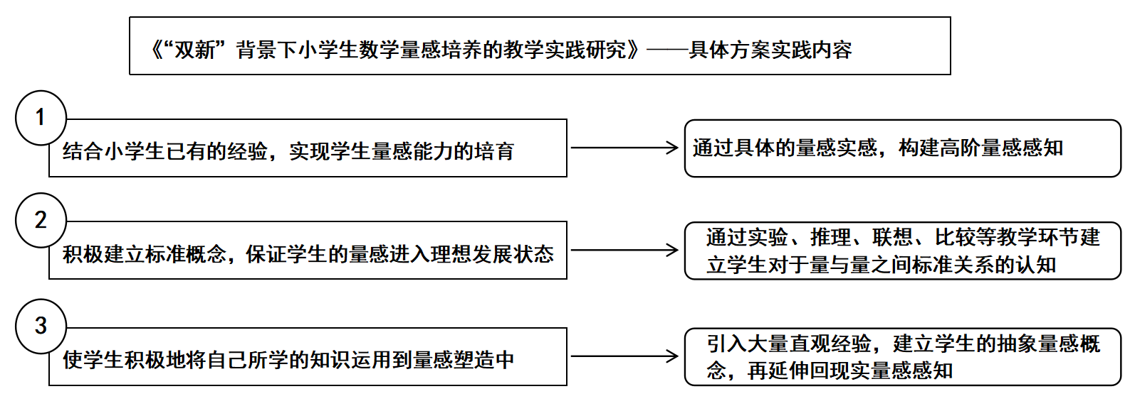

4.“双新”背景下小学生数学量感培养的评价体系研究
构建“双新”导向下小学生数学量感培养评价体系，以分学段量感目标为依据，确立“过程+结果”双维度评价框架，优化测评工具与实施流程，涵盖直观感知、单位运用、估测推理、实践应用四大核心指标。采用课堂观察、分层任务、实践成果、师生互评等多元方式，适配不同课型与学段特点。
5.“双新”背景下小学生数学量感培养的教学模式研究
通过文献研究、课例剖析、样本校实践等方法，结合不同学段量感培育目标，提炼不同领域、课型的量感教学流程与实施要点，探索适配“双新”背景的系统化量感教学模式，形成可复制的教学框架。同时，依托本校量感教学反馈机制，为一线教师落实量感素养培育提供实操指引。基于此，将整个教学模式分为四个板块，即课程目标分解—课程设计—课程实践—课程评价。

四、研究的思路、过程与方法
（一）研究思路和过程
通过文献分析、校本调研与课例研究，分析当前量感培养的问题。基于问题，设计并实施相应的教学案例，开发多维度的评价指标检验成效，以此构建系统化的课例框架，最终确立科学、可推广的教学模式。
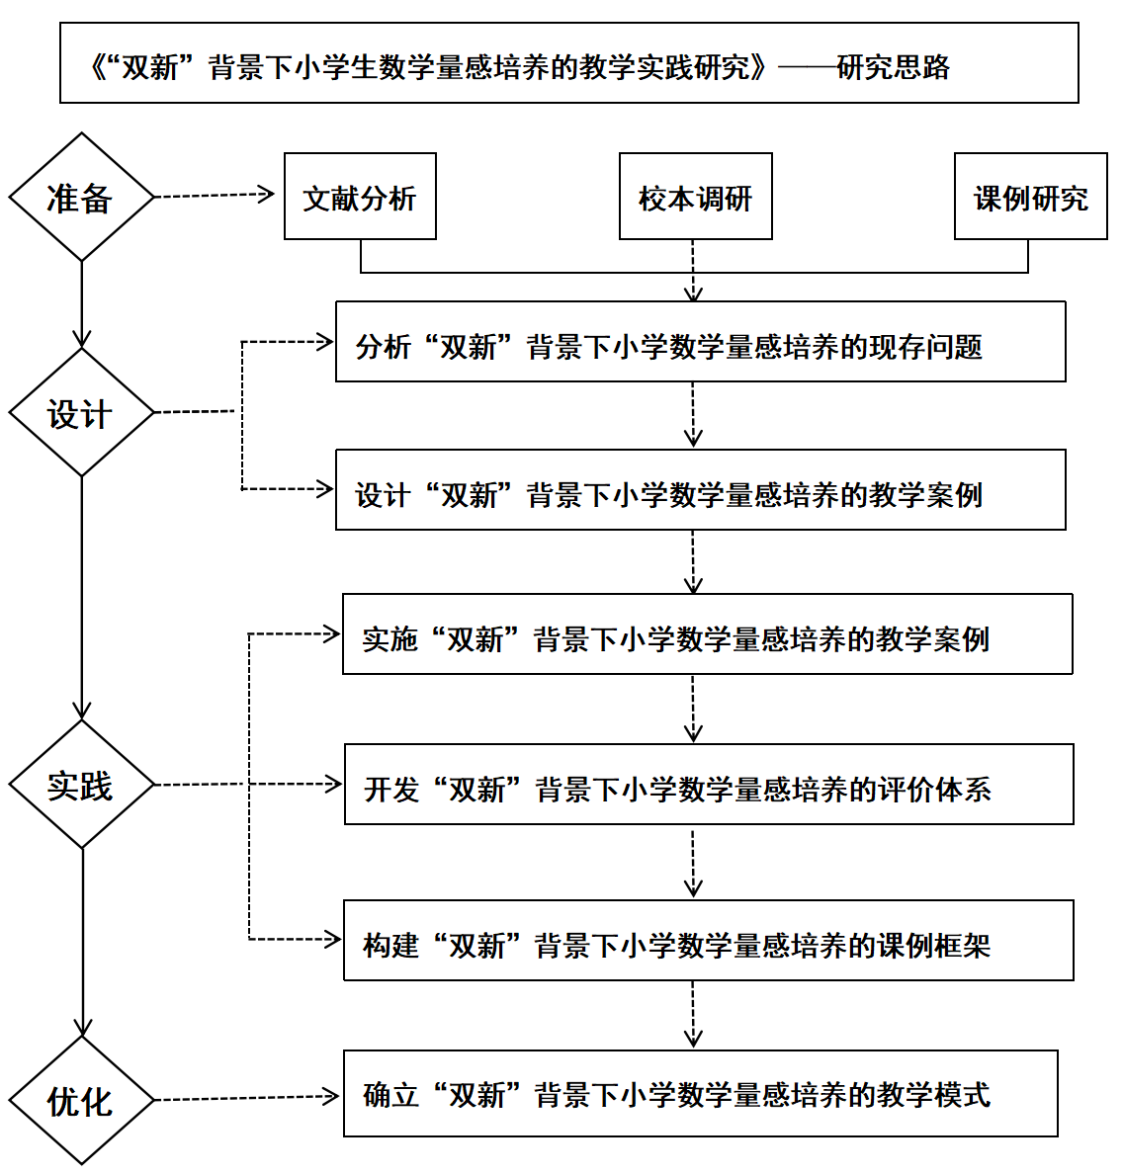

（二）研究方法：
1.文献研究法
通过对已有的相关文献进行整理、分析，确定自己的研究问题与研究思路。
2.课例分析法
通过一些代表性的课型，构建基于课程目标分解的量感培养策略与教学模式。
3.案例分析法
剖析本校量感教学案例，从教师、学生、教学出发，得出量感教学实施现状。
4.行动研究法
开展并记录实践情况不断地反馈完善设计方案。

五、主要观点与可能的创新之处
1.研究视角的创新：构建“双新”与量感培养融合框架
解析新课标量感目标与新教材编排逻辑，建立“理念—目标—内容—素养”联动机制。
2.研究方法的创新：采用“行动研究+多元验证”整合范式
以行动研究为核心构建“计划—实施—观察—反思”闭环。
3.研究策略的创新：构建“差异化路径+动态评价”培养体系
设计分层分类量感培养路径，建立动态评价指标体系，提炼可复制推广的量感教学方案与实施指南。

三、完成课题的可行性分析
包括：①课题组核心成员的学术或学科背景、研究经历、研究能力、研究成果；②围绕本课题所开展的前期准备工作，包括文献搜集工作、调研工作等；③完成研究任务的保障条件，包括研究资料的获得、研究经费的筹措、研究时间的保障等。
1.课题的一位主持人是备课组长，有13年的教学经验，获得了区优质课和基本功一等奖，曾经主持过区级课题，作为核心成员参与了1个省级课题、3个市级课题和1个区级课题，且都已结题，课题钻研能力强，多篇论文发表在省市级刊物上。另一位主持人是研究生，教科研和理论能力强，教学经验丰富，曾获得区优质课和基本功一等奖，执教过多节区级课，基本功扎实，是我校的骨干教师。其他数学教师均是我校的骨干教师，有学校副校长，数学学科主任，办公室主任，教研组长，各层面保障了本课题的研究能落到实处。
2.在前期，两位主持人已经进行了文献搜集，对当前量感教学的研究有了初步的了解，在当前的教学中，虽然教师们会有意识地培养学生的量感，也认识到量感培养的重要性，但仍然存在一系列问题。况且，当前对量感教学的具体实施路径研究甚少，没有形成一套系统的路径方案，数学素养难以落地生根。
3.培养学生量感是“双新”背景下小学数学核心素养培育的重要内容，兼具学科价值与现实意义。从学科本质看，量感是连接数与形、理论与实践的纽带，能帮助学生建立对数量的直观认知，破解抽象数学知识的理解难题，为后续几何测量、代数运算等内容的学习筑牢基础，实现学段知识的连贯衔接。从生活应用看，量感贯穿日常场景，学生具备良好量感，可精准完成购物称重、长度测量、时间规划等任务，提升用数学思维解决实际问题的能力，践行“数学源于生活、用于生活”的理念。从素养培育看，量感培养能强化学生的观察、推理与判断能力。从“双新”落地看，培育量感是落实新课标理念、深化新教材教学的关键抓手，助力数学课堂实现从知识传授到素养提升的转型。
4.课题成员所在学校均能作为本课题研究的核心校，课题组将积极加强组织 建设，扎实研究过程，提升研究实效。同时加强管理，对课题参与人员实行奖励政策倾斜。在资料的获得、所需经费以及研究时间都做好保障工作。
四、预期研究成果
 | 成果名称 | 成果形式 | 完成时间 | 负责人
阶段成果（限5项） | 《“双新”背景下小学生数学量感培养的教学实践研究 》调查报告 | 研究报告 | 2026.10 | 郑梅  周丽
阶段成果（限5项） | 《“双新”背景下小学生数学量感培养的教学实践研究》文献综述 | 文献综述 | 2026.10 | 顾莲  童菽千
阶段成果（限5项） | 小学生数学量感培养的教学案例集 | 教学案例 | 2027.5 | 陈婧诚
阶段成果（限5项） | 《“双新”背景下小学生数学量感培养的教学实践研究》论文成果 | 论文成果 | 2027.12 | 单信
最终成果（限3项，其中必含研究报告） | 小学生数学量感培养的教学案例集 | 教学案例 | 2027.12 | 沈虹
最终成果（限3项，其中必含研究报告） | 《“双新”背景下小学生数学量感培养的教学实践研究》研究报告 | 研究报告 | 2027.12 | 郑梅  周丽
最终成果（限3项，其中必含研究报告） | 《“双新”背景下小学生数学量感培养的教学实践研究》论文成果 | 论文成果 | 2027.12 | 黎媛君
五、评审意见
单位盖章 负责人（签字）：

年 月 日

单位盖章 负责人（签字）：
年 月 日

